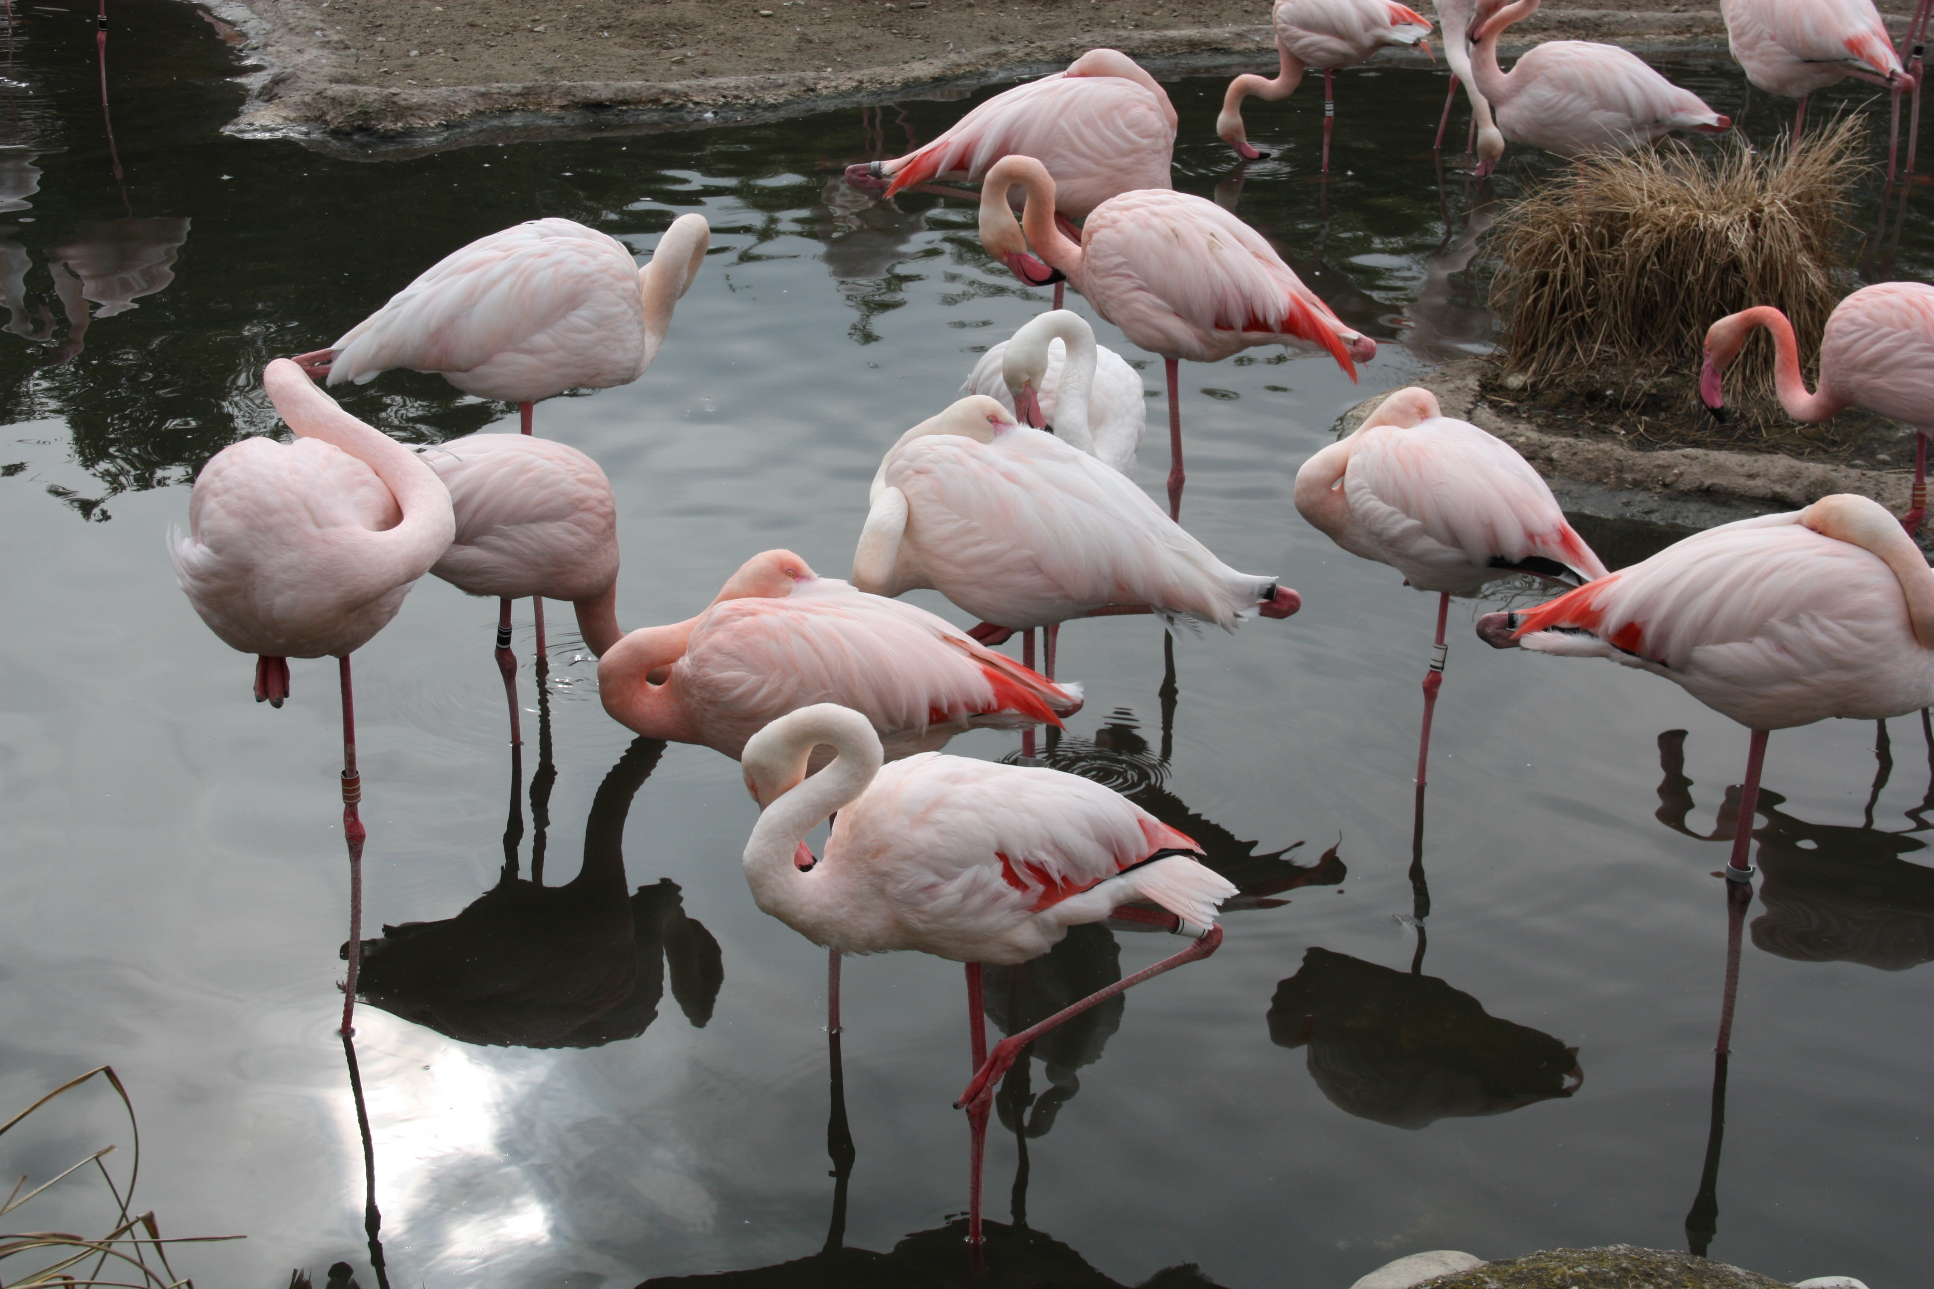

**DOM i JavaScript**

Poniższe zadania wykonaj w VS Code.

Skróty klawiszowe: <https://www.dlatesterow.pl/wp-content/uploads/2021/12/vsc-skroty-klawiszowe.png> (przede wszystki korzystaj z Format Code)

Pobierz katalog **domExperiments** załączony do zadania, który zawiera 2 pliki: **cats.html** oraz **script.js.** Otwórz katalog przy pomocy VS Code.

Połącz teraz skrypt js ze stroną, jak to zrobić jest opisane tutaj: <https://www.digitalocean.com/community/tutorials/how-to-add-javascript-to-html>

Poniższe przykłady wykonaj w skrypcie js, który już został połączony ze stroną cats.html

**1. POBIERANIE ELEMENTÓW DRZEWA DOM (przyjrzyj się, co się zmieniło, po wykonaniu poniższych przykładów)**

a)

var headingEl = document.getElementById("heading");

headingEl.innerHTML = "All about cats";

b)

var nameEls = document.getElementsByTagName("span"); console.log(nameEls) ;

for (var i = 0; i < nameEls.length; i++) {

nameEls[i].innerHTML = "cat";

}

c)

var nameEls = document.getElementsByClassName("animal");

console.log(nameEls); // HTMLCollection console.log(nameEls[0]);

for (var i = 0; i < nameEls.length; i++) {

nameEls[i].innerHTML = "cat";

}

d)

*dodaj styl w odpowiednich znacznikach na stronie cats.html:*

p .animal {

color: red;

}

*natomiast w skrypcie javascript dodaj:*

var nameEls = document.querySelectorAll("p .animal");

console.log(nameEls);

console.log(nameEls[0]);

e)

for (var i = 0; i < nameEls.length; i++) {

nameEls[i].innerHTML = "cat";

}

f) var headingEl = document.querySelector("#heading");

headingEl.innerHTML = "All about cats";

***Uwga: Najbardziej przydatne i uniwersalne są metody querySelector i querySelectorAll – uczysz się selektorów css i bez problemu możesz wybierać elementy z drzewa DOM***

<https://htmlandcssguidebook.com/css/selectors/> - najważniejsze selektory CSS

<https://openjavascript.info/2022/03/02/using-queryselector-and-queryselectorall/> - metody querySelector i querySelectorAll

**2. MODYFIKACJE ELEMENTÓW DRZEWA DOM**

# zmiana atrybutów

**1.** var imageEls = document.getElementsByTagName("img");

for (var i = 0; i < imageEls.length; i++) { imageEls[i].src = "cat.png";

}

**zmiana styli:**

1. var headingEl = document.querySelector("#heading");

headingEl.style.color = "orange";

1. headingEl.style.backgroundColor = "black";
2. headingEl.style.textAlign = "center";
3. var linkEls = document.querySelectorAll("a[href*=\"Dog\"]");

for (var i = 0; i < linkEls.length; i++) {

linkEls[i].href = "http://en.wikipedia.org/wiki/Cat";

# zmiana klas css

**1.** w stylach strony dodaj: .catcolors {

color: orange;

background-color: black;

}

*Natomiast w js dodaj:*

var headingEl = document.querySelector("#heading"); headingEl.className = "catcolors";

**dodwanie i usuwanie elementów z drzewa DOM**

1. <https://www.medianauka.pl/tworzenie-usuwanie-wezlow-javascript>

**3 ZMIANY STRUKTURY DRZEWA DOM PRZY POMOCY JQUERY**

Załącz bibliotekę jquery na stronę cats.html (biblioteka w js to po prostu plik z funkcjami js)

Tu jest opisane jak załączyć bibliotekę jQuey na stronie:

https://learn.jquery.com/about-jquery/how-jquery-works/

W javaScript wykonaj i przetestuj polecenia (każde polecenie testuj osobno, aby zauważyć o jaki efekt chodzi)

$("body").append("<p>to jest nowy akapit</p>")

$("h1").fadeOut(3000)

$("h1").fadeIn(2000)

$("h1").text("Ten tekst zaraz … no właśnie co się z nim stanie???").fadeOut(3000); $("h1").fadeOut(3000).fadeIn(2000);

$("h1").slideUp(1000).slideDown(1000)

Dla zainteresowanych: przetestuj metody show, hide, delay, fadeTo(a,b)

# 4. Podpinanie zdarzeń do drzewa DOM

Jeśli chcesz, żeby elementy na stronie reagowały na działania użytkowników (klikanie, skrollowanie…) trzeba do nich podpiąć eventListenery (nasłuchiwacze zdarzeń):

<https://www.geeksforgeeks.org/what-is-the-best-way-to-add-an-event-in-javascript/>

--------------------------------------------------

**ZADANIA**

1. Na stronie cats.html dodaj znacznik <input> oraz przycisk o nazwie „dodaj”. W nagłówku <h3> poproś użytkownika o wyrażenie swojej opinii o kotach. Po kliknięciu przycisku, niech opinia pojawi się na stronie w znaczniku <p>, zmień styl znacznika <p> tak aby opinia wyświetlały się na zielono.
2. Przy pomocy metod delay, fadeIn i fadeOut spraw aby jakiś element na Twojej stronie zniknął a następnie pojawił się ale z w innym kolorze po upływie 5 sekund
3. Na stronie *.html dodaj w js pętlę for, która 5 razy poprosi użytkownika o jego zainteresowania. Wyświetlaj kolejne zainteresowania w liście numerowanej.